**2024年1月8日高中物理作业**

学校:___________姓名：___________班级：___________考号：___________

**一、单选题**

1．太阳能电池在空间探测器上广泛应用。某太阳能电池在特定光照强度下工作电流*I*随路端电压*U*变化的图线如图中曲线①，输出功率*P*随路端电压*U*的变化图线如图中曲线②。图中给出了该电池断路电压*U0*和短路电流*I0*。当路端电压为*U1*时，工作电流为*I1*，且恰达到最大输出功率*P1*，则此时电池的内阻为（　　）

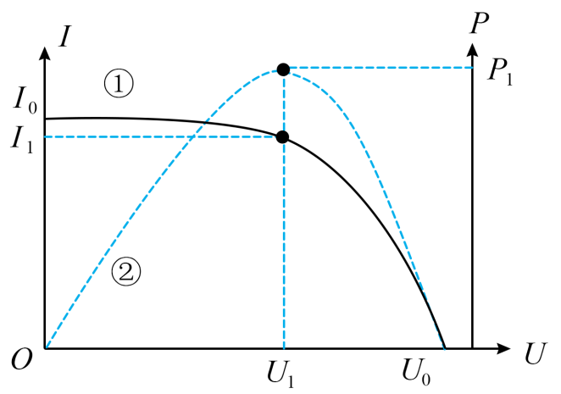

A． $r=\frac{U_{1}}{I_{1}}$ B． $r=\frac{P_{1}}{I_{1}^{2}}$

C． $r=\frac{U_{0}I_{1}−P_{1}}{I_{1}^{2}}$ D． $r=\frac{U_{0}−U_{1}}{I_{0}−I_{1}}$

2．老师自制了一个炮弹发射器，结构如图。弹簧一端与炮管底部连接，另一端连接滑块，在炮管中装入小球后，系统静止在炮管中*O*处，此时滑块恰好无摩擦。某次演示时，老师用绳子拉动滑块，将弹簧压缩到*A*点后释放，观察到小球在*O*点上方的*B*点与滑块脱离接触，并能沿炮口飞出，考虑炮管与滑块之间有摩擦，但小球摩擦可忽略不计。则（　　）

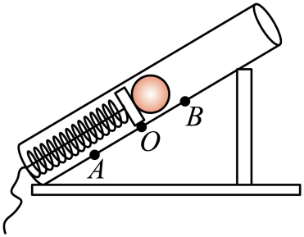

A．在*B*点处弹簧一定处于原长

B．在*B*点时小球的速度恰好达到最大

C．滑块在以后的运动过程中可能到达*A*点

D．*OA*间的距离大于 *OB*间的距离

3．如图所示，两光滑导轨*PQ*、*MN*水平放置，夹角为45°，处在竖直向上的匀强磁场中，磁感应强度为*B*，在*M*、*P*处串联间距极小的电容器，电容为*C*，与*PQ*垂直的导体棒在垂直棒的水平外力作用下从导轨最左端向右匀速运动，速度为*v*，不计一切电阻，则下列说法正确的是（　　）

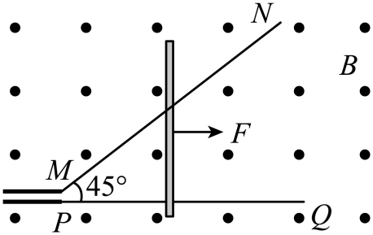

A．电容器上板带正电

B．水平外力保持不变

C．水平位移为*x*时电容器储存的电能为*CB2v2x2*

D．水平位移为*x*时外力的功率为*CB2v3x*

4．如图所示，5个小球B、C、D、E、F并排放置在光滑的水平面上，其中4个球B、C、D、E质量均为 $m_{1}$，A球、F球质量均为 $m_{2}$，A球以速度 $v_{0}$ 向B球运动，之后所有的碰撞均为弹性碰撞，碰撞结束后（　　）

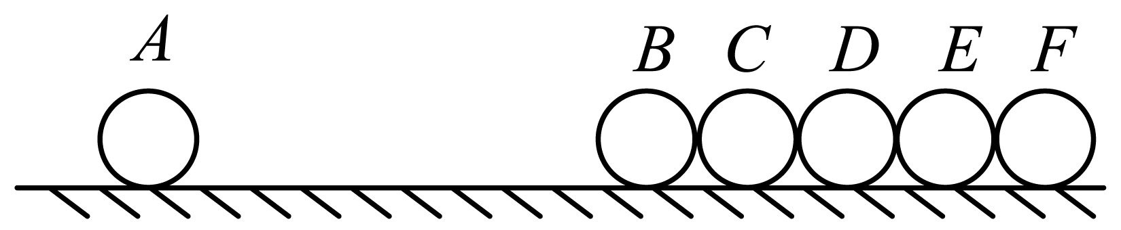

A．若 $m_{1}=m_{2}$，最终将有2个小球运动

B．若 $m_{1}<m_{2}$，最终将有1个小球运动

C．若 $m_{1}>m_{2}$，最终将有3个小球运动

D．无论 $m_{1}$、 $m_{2}$ 大小关系怎样，最终6个小球都会运动

5．如图，水平传送带以恒定速度*v*顺时针转动，传送带右端上方的挡板上固定着一轻弹簧。将小物块P轻放在传送带左侧某位置，P在传送带带动下向右运动，与弹簧接触时速度恰好达到*v*。取P放置点为坐标原点，全过程P始终处在传送带上，以水平向右为正方向，木块在向右运动或向左运动的过程中，加速度*a*与位移*x*的关系图像正确的（　　）

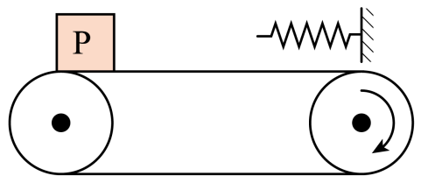

A．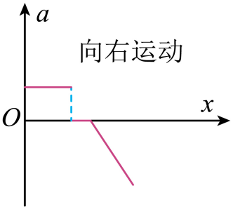 B．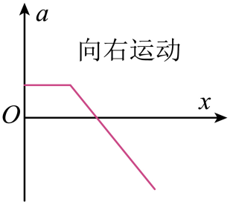

C．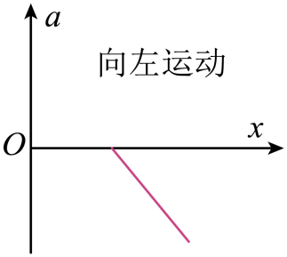 D．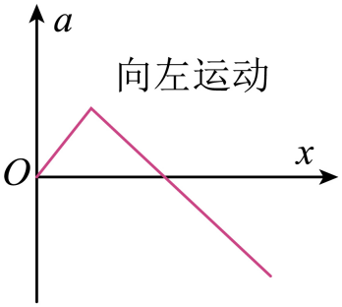

**二、解答题**

6．“平衡浪木”是一种训练平衡能力的器材，如图所示，质量*m1*=30kg的长方形均质晃板用四根相同的轻质链条分别悬挂在两根固定的横梁上，链条长度均为*l*=5m，与竖直方向夹角均为*α*=37°。让一质量*m2*=50kg的受训人员静坐在晃板正中间，给晃板一水平初速度，晃板和受训人员摆动起来，到最高点时两根链条所在平面与晃板夹角为*β*=53°，受训人员可看作质点且始终与晃板保持相对静止，不计空气阻力，重力加速度g=10m/s2。求：

（1）晃板和受训人员静止时每根链条的拉力大小*T*；

（2）晃板的初速度大小*v0*；

（3）晃板摆到最高点时，受训人员受到的支持力*FN*和摩擦力*f*的大小。

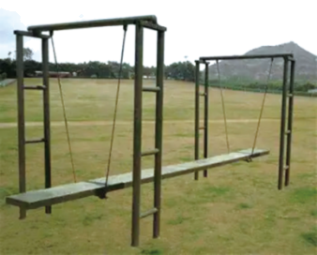

7．如图，一竖直固定的长直圆管内有一质量为*M*的静止薄圆盘，圆盘与管的上端口距离为*l*，圆管长度为6*l*。一质量为 $\frac{1}{3}M$ 的小球从管的上端口由静止下落，并撞在圆盘中心，圆盘向下滑动，所受滑动摩擦力是其所受重力大小的 $\frac{4}{3}$ 倍。小球在管内运动时与管壁不接触，圆盘始终水平，小球与圆盘发生的碰撞均为弹性碰撞且碰撞时间极短。不计空气阻力，重力加速度大小为*g*。求：

（1）第一次碰撞后瞬间小球和圆盘的速度 $v_{1}$、 $v_{2}$ 分别为多大；

（2）在第一次碰撞后圆盘下滑的距离*x2*；

（3）圆盘在管内运动过程中，小球与圆盘碰撞的次数*n*。

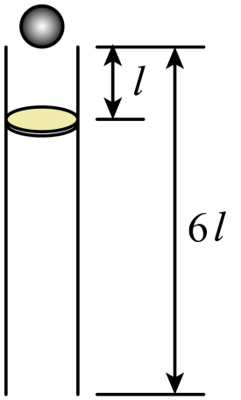

8．如图，一质量为0.05kg的小球（可视为质点）通过细线悬在*O*点，将小球拉至*A*点后由静止释放并在竖直平面内做简谐运动。已知摆长 $L=2.5\text{m}$，摆角 $θ=4°$， $cos4°≈0.9976$。 重力加速度*g*取10m/s2。求：

（1）小球从*A*点第一次运动到*B*的时间（*π*取3.14）；

（2）小球在最低点*B*处绳中拉力大小（结果保留1位有效数字）。

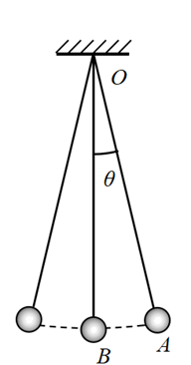

9．如图所示，倾角 $θ=30°$ 的斜面体固定在水平地面上，斜边长度 $L=1.6\text{m}$，质量均为1kg的小球B和C处于轻弹簧两端，其中小球C与弹簧相连，小球B与弹簧不连接，它们都静止于水平地面上。现有一个质量也为1kg的小球A从斜面体的最高点由静止下滑，下滑至斜面底端时，由于和水平地面的相互作用（作用时间 $Δt=0.1\text{s}$），小球A速度的竖直分量变为0，水平分量不变，此后小球A与小球B正碰，碰后二者立即粘在一起。不计一切摩擦，已知重力加速度 $g=10{\text{m/s}}^{2}$。求：

（1）小球A刚下滑至斜面底端时的速度大小；

（2）小球A在斜面底端和水平地面相互作用过程中弹力的冲量；

（3）整个过程中，弹簧对小球C做的功。

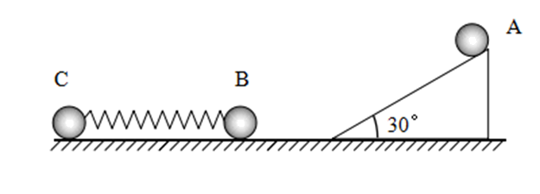

10 . 现将等宽双线在水平面内绕制成如图所示轨道，两段半圆形轨道半径均为*R*= $\sqrt{3}$ m，两段直轨道*AB*、*A*′*B*′长度均为*l*=1.35m。在轨道上放置一个质量*m*=0.1kg的小圆柱体，如图所示，圆柱体与轨道两侧相切处和圆柱截面圆心*O*连线的夹角*θ*为120°，如图所示。两轨道与小圆柱体的动摩擦因数均为*μ*=0.5，小圆柱尺寸和轨道间距相对轨道长度可忽略不计。初始时小圆柱位于*A*点处，现使之获得沿直轨道*AB*方向的初速度*v0.*求：

（1）小圆柱沿*AB*运动时，内外轨道对小圆柱的摩擦力*f1*、*f2*的大小；

（2）当*v0*=6m/s，小圆柱刚经*B*点进入圆弧轨道时，外轨和内轨对小圆柱的压力*N1*、*N2*的大小；

（3）为了让小圆柱不脱离内侧轨道，*v0*的最大值，以及在*v0*取最大值情形下小圆柱最终滑过的路程*s*。

